ATTIVITA’ DI PRODUZIONE TRASFORMAZIONE, SOMMINISTRAZIONE, VENDITA DI ALIMENTISEGNALAZIONE CERTIFICATA DI INIZIO ATTIVITA’
ai sensi dell’art. 6 del Reg. Europeo 852/2004
AL SERVIZIO IGIENE ALIMENTI E NUTRIZIONE SIAN

AI SERVIZI VETERINARI
ULSS 4 ALTO VICENTINO Via Rasa, 9 36016 THIENE (VI)
Oggetto: NUOVA REGISTRAZIONE
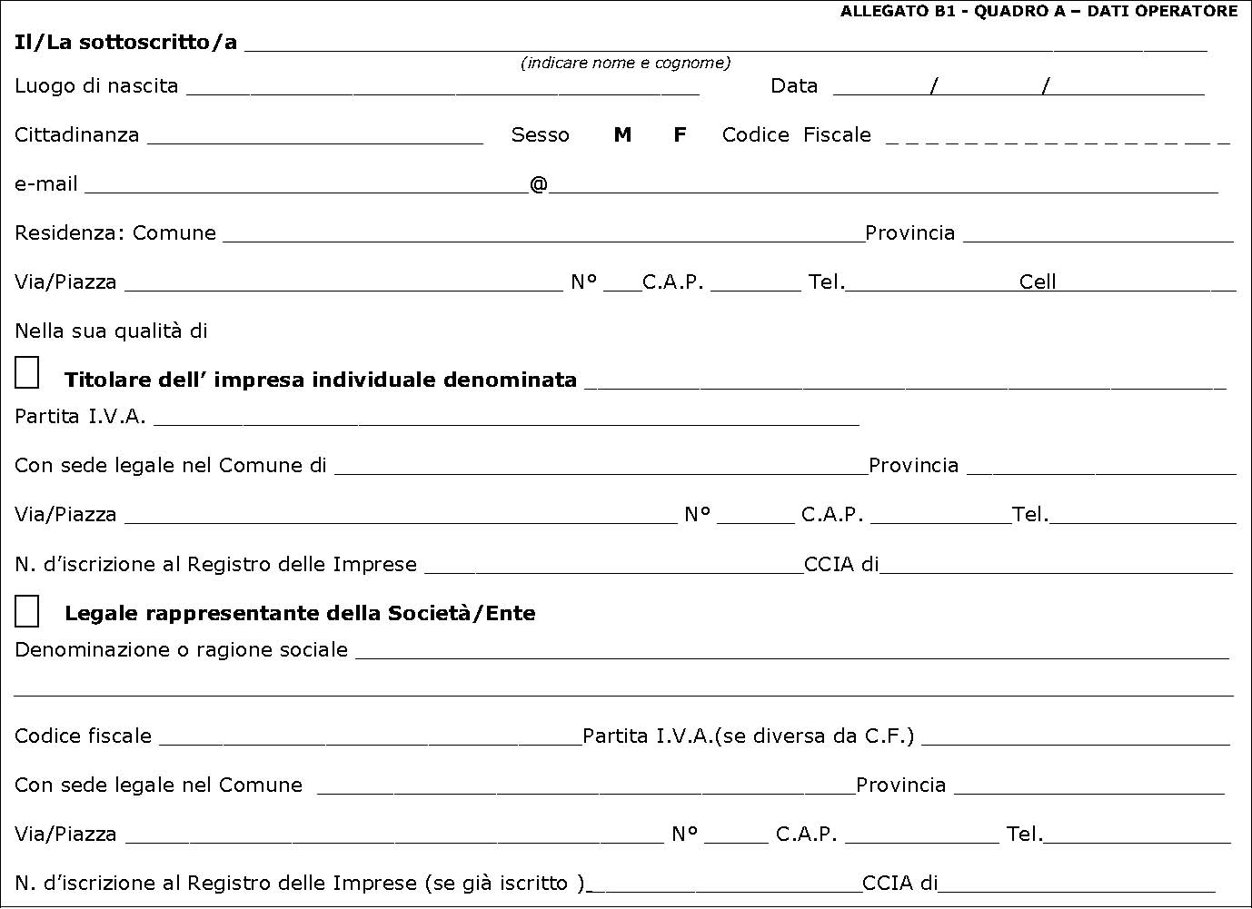
NOTIFICA ai fini della REGISTRAZIONE per la propria impresa alimentare
2. Indirizzo della struttura ove l’attività viene esercitata
QUADRO B – INDIRIZZO INSEDIAMENTI Sede insediamento produttivo/esercizio di vendita al dettaglio/ Sede del deposito o laboratorio per gli autospacci
Comune ________________________________________________________________ Provincia _____________ Via/Piazza _____________________________________________________________________________ N° ____
C.A.P. ______ ___________________ Tel. ____________________________ Fax _________________________ Denominazione dell’insediamento/insegna _______________________________________________________
Eventuale insediamento correlato funzionalmente
Comune ________________________________________________________________ Provincia ______________ Via/Piazza _________ ____ ________________________ ____ ____________________________________ N° ___
C.A.P. ______ ___________________ Tel. ____________________________ Fax __________________________
INDICAZIONI PER LA COMPILAZIONE DELL’ALLEGATO B1 QUADRO C – TIPOLOGIA INSEDIAMENTI
Produzione primaria – le attività finalizzate alla produzione, allevamento o coltivazione di prodotti primari animali ovegetali: vi rientra la raccolta, la mungitura, la produzione zootecnica precedente alla fase di macellazione, la caccia, lapesca e la raccolta di prodotti selvatici (per es: lumache, rane).Sono comprese in questa categoria tutte le operazioni connesse quali: raccolta, magazzinaggio e manipolazione di prodottiprimari sul luogo di produzione senza che ne venga alterata la loro natura. Per ogni peschereccio utilizzato deve essereindicato nella relazione tecnica il numero U.E., matricola e area di ormeggio abituale.Non è necessario inserire gli insediamenti già registrati presso AVEPA. Tali insediamenti vanno registrati in caso dinuove attività, non soggette al regime di pagamento comunitario, all’interno dello stesso insediamento già registratopresso AVEPA.La vendita diretta del latte crudo dal produttore al consumatore finale e la produzione di latte ad alta qualità vannoinserite nella produzione primaria ed andranno adeguatamente registrate in Ges_Vet. Per interrompere il termine dei 30giorni per l’inizio della produzione è necessario, come per le altre fattispecie, effettuare il sopralluogo.
Commercio al dettaglio in sede fissa – tra queste attività è compresa la vendita tramite distributori automatici, dialimenti e bevande. Per la vendita tramite distributori automatici la DIA deve essere presentata da parte delconcessionario al competente Servizio della Az. ULSS dove lo stesso ha sede legale allegando l’elenco delle postazioni ed irelativi indirizzi. Qualora i distributori siano siti su più Az. ULSS, dovrà essere inviata la D.I.A. ai competenti Serviziterritoriali. La vendita tramite distributori può iniziare, prima del termine dei 30 giorni, anche senza il sopralluogo Potràessere sostituito, qualora il competente Servizio lo ritenga opportuno in base ad una valutazione del rischio, da un pareretecnico favorevole espresso sulla base di una valutazione della documentazione presentata. La vendita di latte crudotramite distributori automatici, normata da provvedimento specifico, può iniziare trascorsi i 30 giorni. L’attività puòiniziare a seguito dell’avvenuta notifica dell’esito positivo del sopralluogo, da parte del Servizio Veterinario competenteterritorialmente, anche se non sono trascorsi i 30 giorni. Il Servizio Veterinario competente per territorio in cui ha sede ildistributore automatico ma non l’allevamento, deve verificare l’avvenuta registrazione per la produzione del latte crudodell’azienda di origine prima di procedere alla registrazione mettendosi in comunicazione con l’Az. ULSS competenteterritorialmente per l’allevamento.
Laboratorio artigianale con annessa vendita – gli esercizi al dettaglio che producono, in laboratori funzionalmenteconnessi, prodotti da vendere nel proprio esercizio al dettaglio al consumatore finale, o comunque con le limitazionipreviste all’articolo 5 comma 2 lettera b). Qualora gli indirizzi dello spaccio di vendita e del laboratorio non coincidano,sarà necessario indicare entrambi gli indirizzi nella domanda. Il laboratorio di produzione di prodotti di origine animale nonriconosciuto può essere funzionalmente correlato ad un solo punto vendita. In ogni caso può vendere ad altri dettaglianticon i limiti quantitativi previsti dall’articolo 5 comma 2 lettera b).
Commercio al dettaglio con strutture mobili su aree pubbliche -le attività che riguardano il commercio al dettagliodi alimenti mediante autospaccio o, quando previsto, su banco temporaneo. Sulla domanda, quadro A e B, deve essereriportata la sede legale della ditta, la sede del deposito/laboratorio di produzione funzionalmente correlato e il luogo dilavaggio/ricovero degli automezzi. Qualora un operatore del settore alimentare disponga di più automezzi la registrazionesarà unica per tutti i veicoli. Ogni variazione del numero di automezzi deve essere segnalata al Servizio competentetramite l’allegato B2 e opportunamente registrata dall’Az. ULSS.
Trasporto alimenti -il trasporto di qualsiasi tipo di alimento sia confezionato/imballato che sfuso. Nella relazione tecnicaè necessario indicare marca, modello e targa dell’automezzo, indicazioni relative al luogo di ricovero/lavaggio degliautomezzi, tipologia di alimenti trasportati. Qualora un operatore del settore alimentare disponga di più automezzi laregistrazione sarà unica per tutti i veicoli. Ogni variazione del numero di automezzi dovrà essere segnalata al Serviziocompetente tramite l’allegato B2 e opportunamente registrata dall’Az. ULSS. Nel caso di automezzi adibiti al trasporto dialimenti che non necessitano di un regime di temperatura controllata, il trasporto può iniziare, prima del termine dei 30giorni, anche senza sopralluogo che potrà essere sostituito, qualora il competente Servizio lo ritenga opportuno in base aduna valutazione del rischio, da un parere tecnico favorevole espresso sulla base di una valutazione della documentazionepresentata.
Trasporto animali -Sono escluse le autorizzazioni previste dal Regolamento (CE) 1/2005. Questa registrazione si applicaall’operatore che effettua il trasporto di animali da reddito per conto proprio. Qualora un operatore disponga di piùautomezzi la registrazione sarà unica per tutti i veicoli. Ogni variazione del numero di automezzi dovrà essere segnalata alServizio competente tramite l’allegato B2 e opportunamente registrata dall’Az. ULSS.
Fiere, festival, sagre popolari -Almeno 10 giorni prima dell’inizio della manifestazione deve essere presentatol’allegato B1. Qualora i Servizi competenti non effettuino il sopralluogo l’attività può iniziare dopo 10 giorni dall’avvenutacomunicazione.Stabilimento di produzione, trasformazione, confezionamento -Non rientrano le strutture industriali che trattanomaterie prime di origine animale per le quali in base al Regolamento (CE) 853/04 è previsto il Riconoscimento.
Ristorazione – esercizi in sede fissa o su aree pubbliche rivolti al consumatore finale, quali bar, ristoranti, trattorie,agriturismo, pizzerie, fornitura di pasti preparati, tavole calde/fredde, circoli, mense aziendali, scolastiche, di comunità(ospedali , case di cura/riposo, collegi, ecc…) centro cottura, gastronomie ecc.. è prevista la possibilità di inserire l’insegnadell’esercizio commerciale.
Distribuzione all'ingrosso -le attività di distribuzione prima dello stadio di vendita al dettaglio, quali, ad esempio, lavendita all’ingrosso, i depositi all’ingrosso, ivi compreso lo stoccaggio, anche temporaneo, di alimenti presso magazzini,corrieri, ecc...Per l’attività di deposito all’ingrosso di carni e prodotti della pesca non protetti (esposti) o di commercializzazione inambito comunitario o con paesi terzi di prodotti di origine animale confezionati/imballati sussiste l’obbligo delriconoscimento ai sensi del Regolamento (CE) 853/2004.

